Baccalauréat Professionnel

Maintenance des Systèmes de Production Connectés

DOSSIER TECHNIQUE ET RESSOURCES
PALETTIC

Épreuve E2 - PREPARATION D’UNE INTERVENTION

Durée : 2 heures

PRESENTATION GENERALE DU SYSTEME

Le Paletticc se situe en fin de chaîne de production et de conditionnement pour empiler des cartons sur une palette de livraison. Les cartons sont disposés par rangées de 2.
Le synoptique représenté sur la figure 1 schématise le processus de mise en palette des cartons et recense les différents sous-ensembles fonctionnels constituant le système.

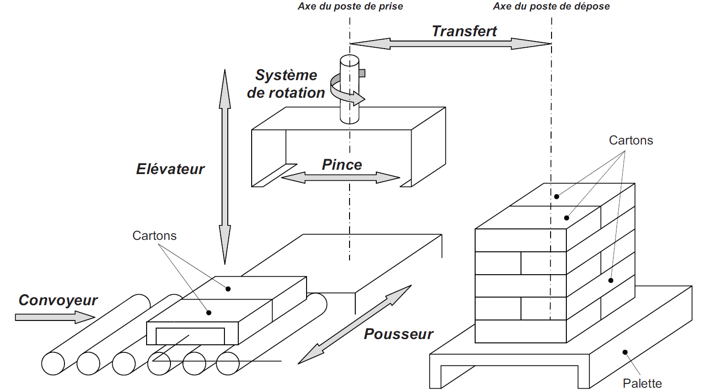

Caractéristiques fonctionnelles et techniques :

- Dimensions des cartons : 500/250 mm (hauteur paramétrable de 130 à 150 mm).
- Masse des cartons : comprise entre 2 kg et 7,5 kg.
- Nombre de rangés : paramétrable de 1 à 5.
- Cartons par rangées : 2.
- Cadence : 3 cartons/min.
- Modes de marche : Manuel - Pas à pas - Automatique.
- Energies utilisées : Electrique (380 V triphasé) et pneumatique (6 bars).
- Automate : TSX 17-20 + module d’extension E/S.

ANALYSE FONCTIONNELLE

Fonction globale – Niveau A-0 :

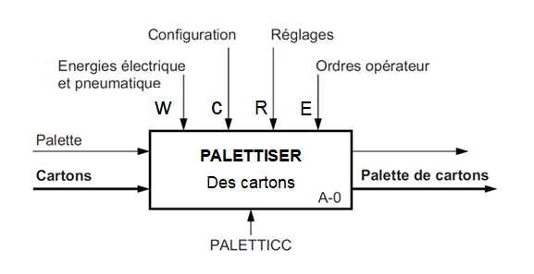

Niveau A0 :

Remarque : seules les relations avec la partie opérative sont complètement représentées.

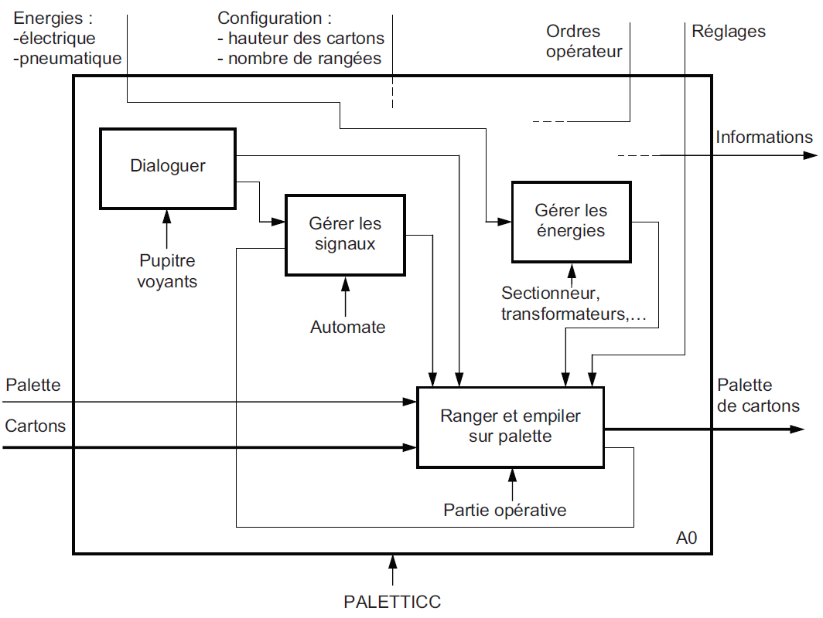

Diagramme FAST :

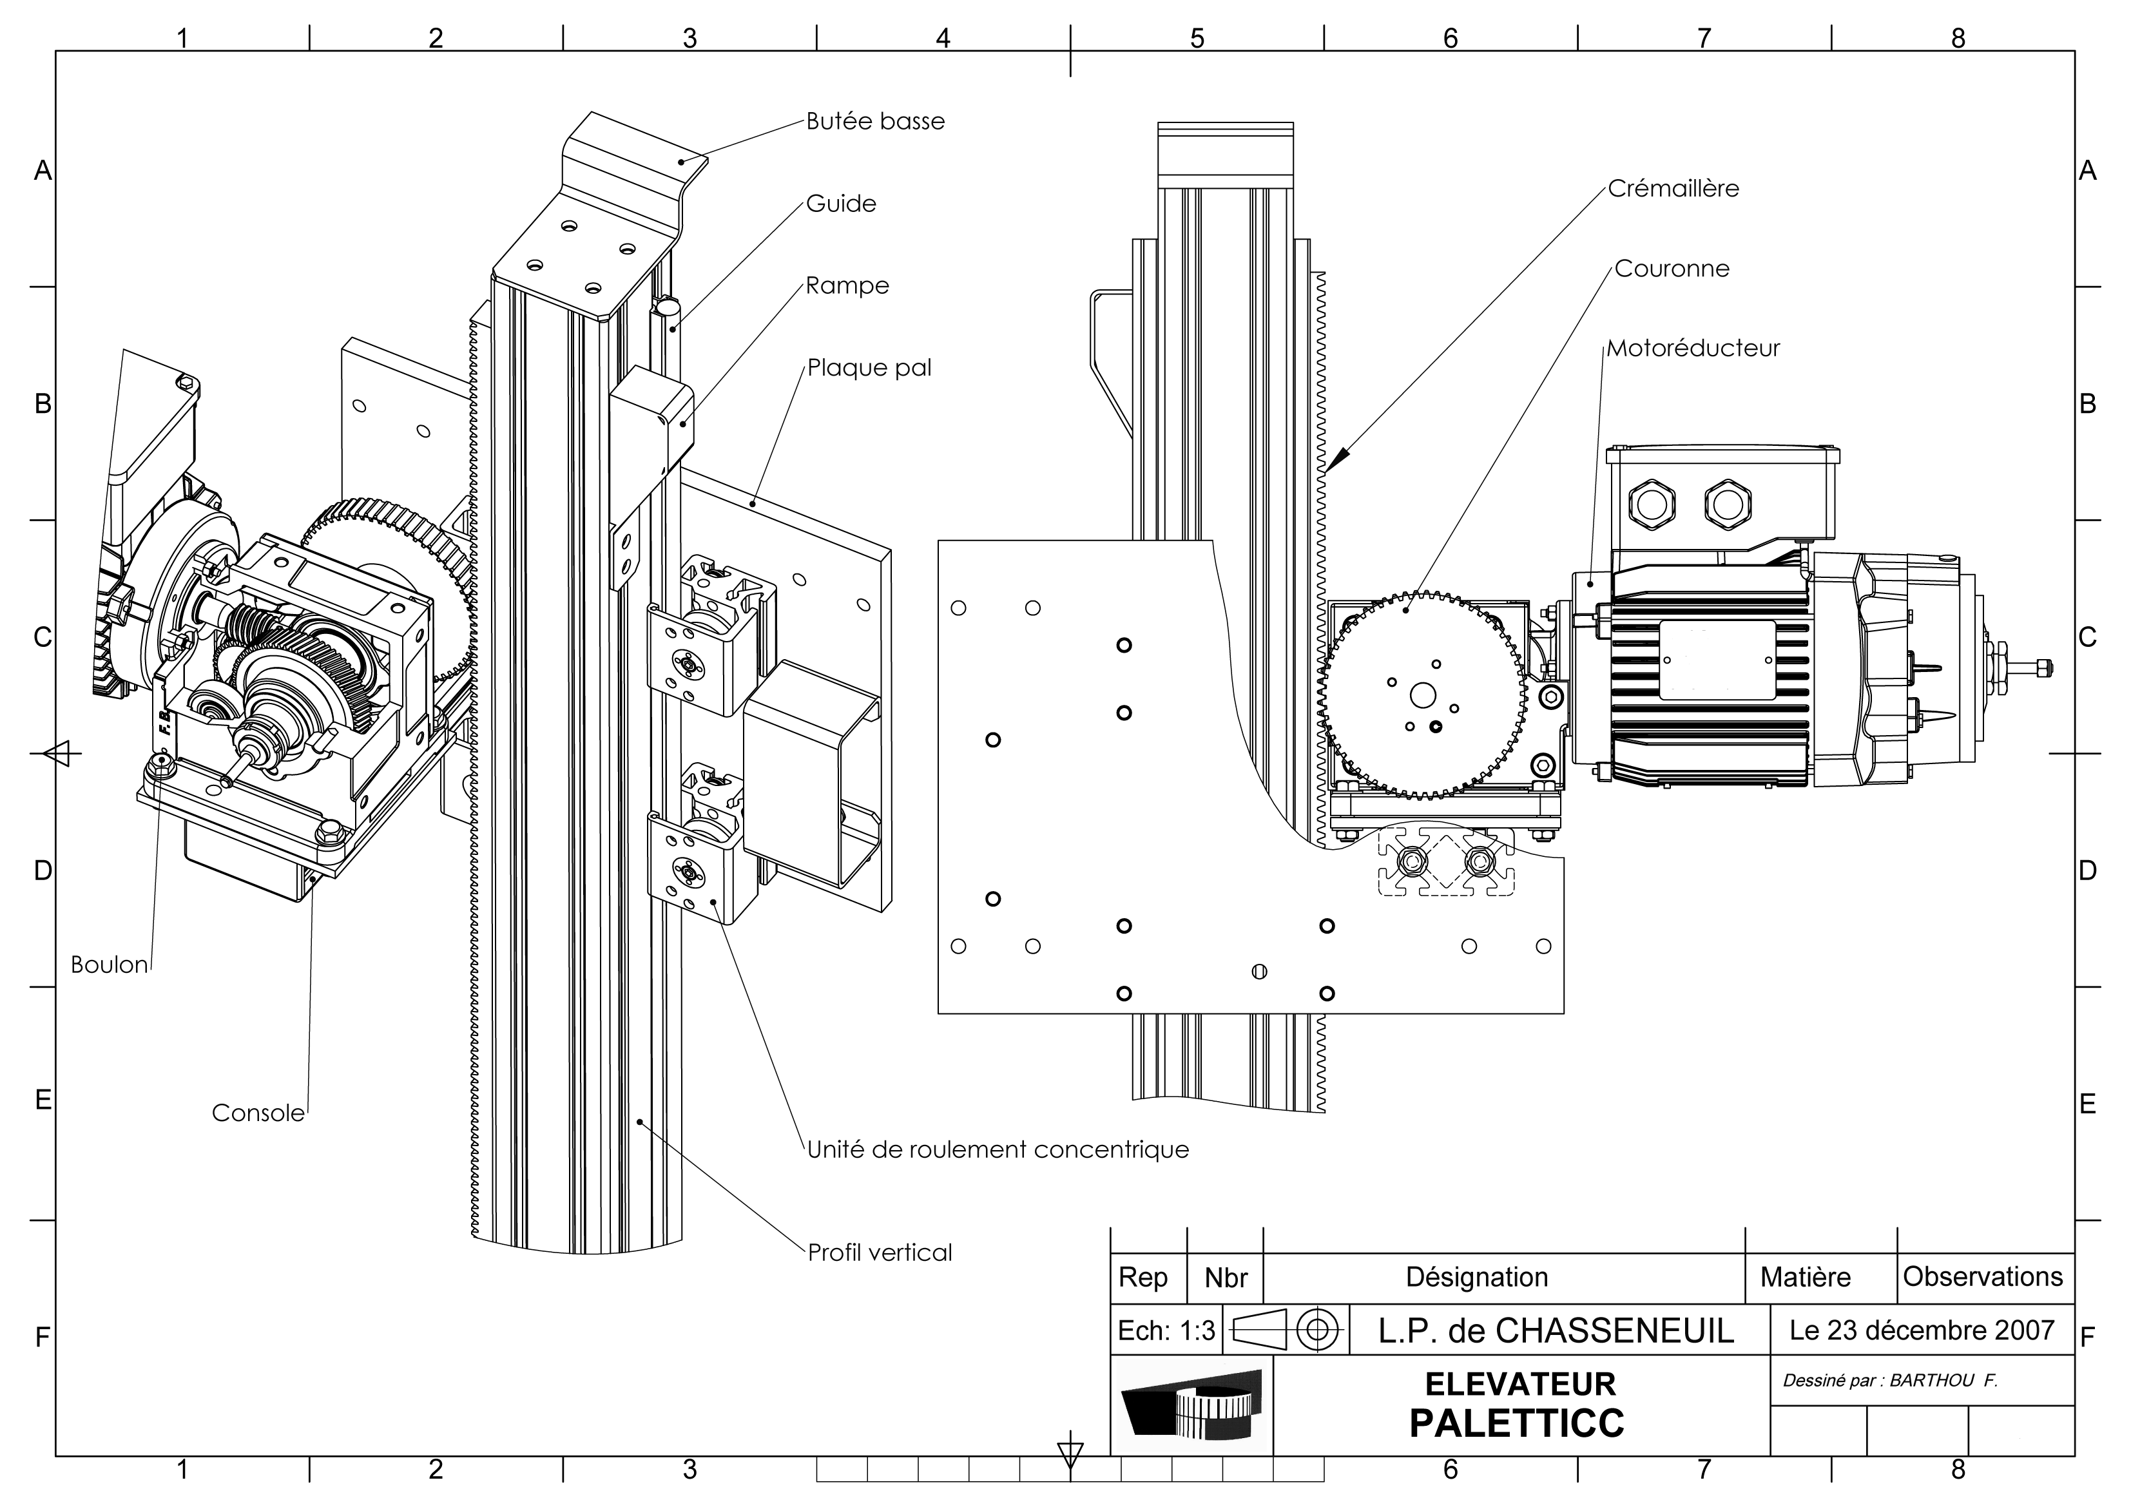
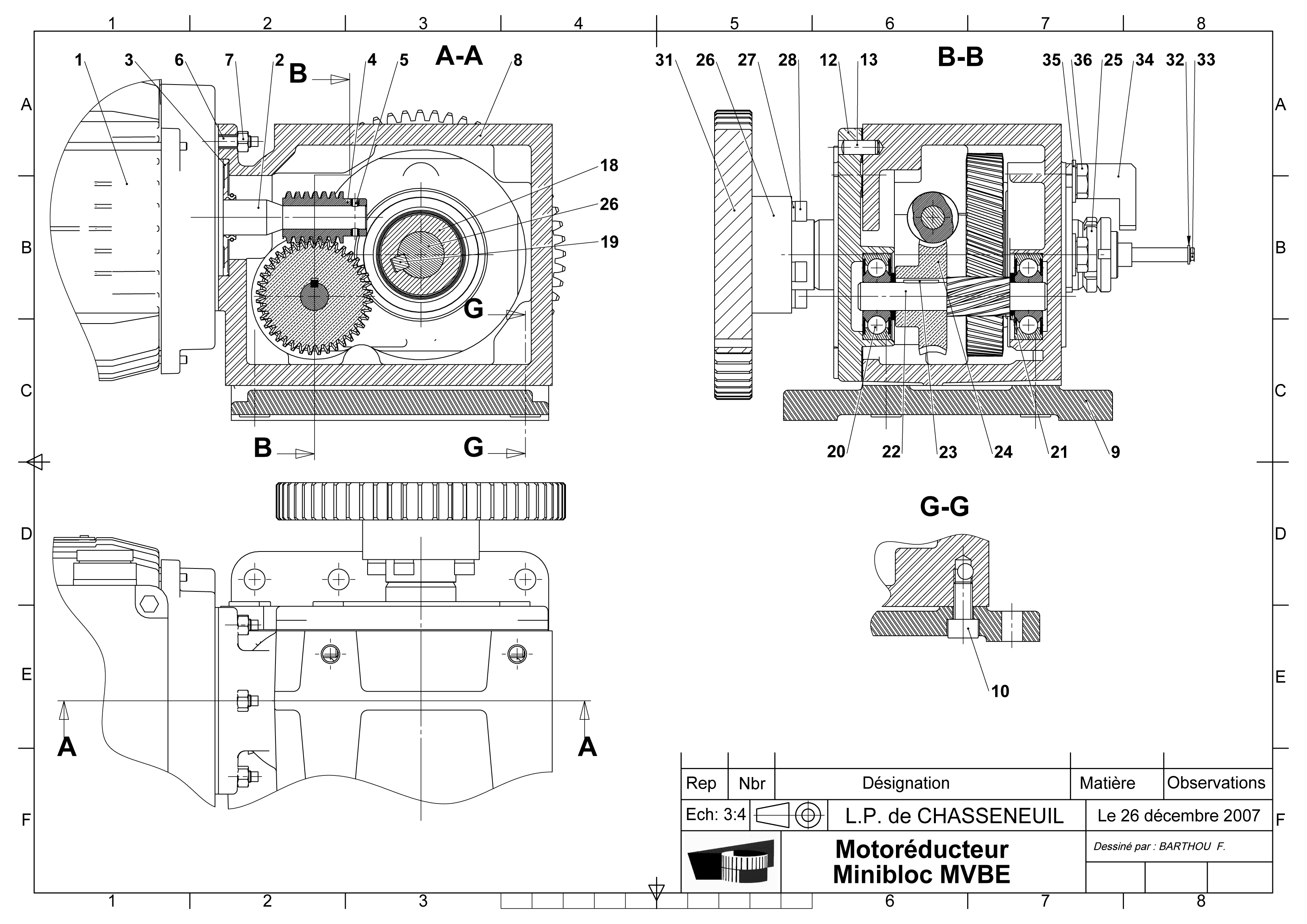

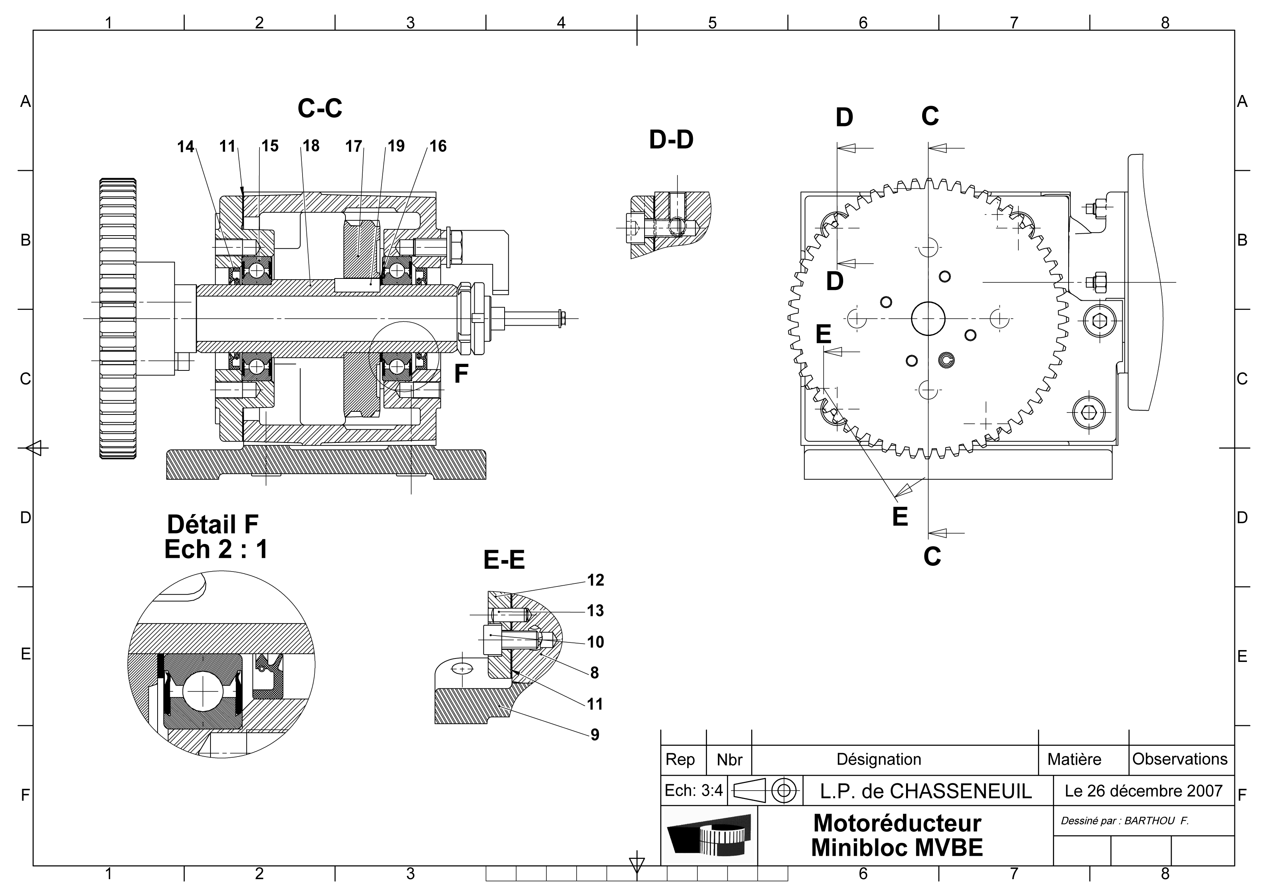

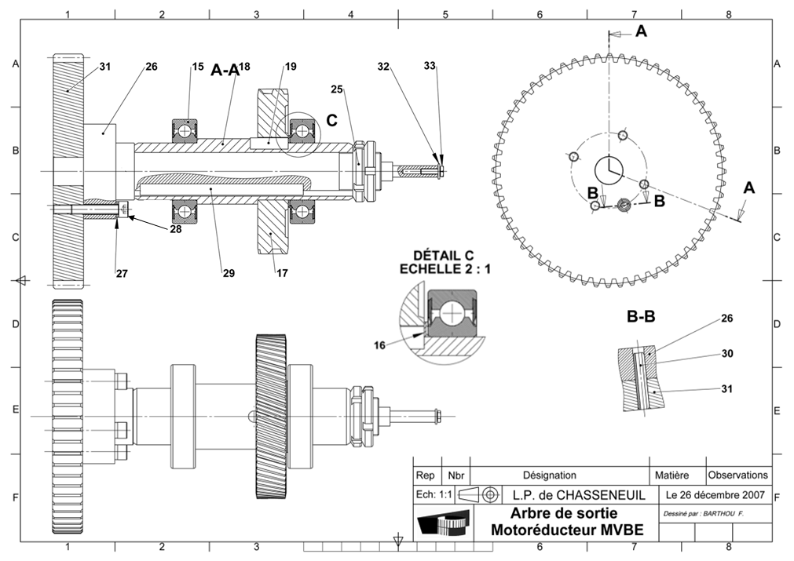

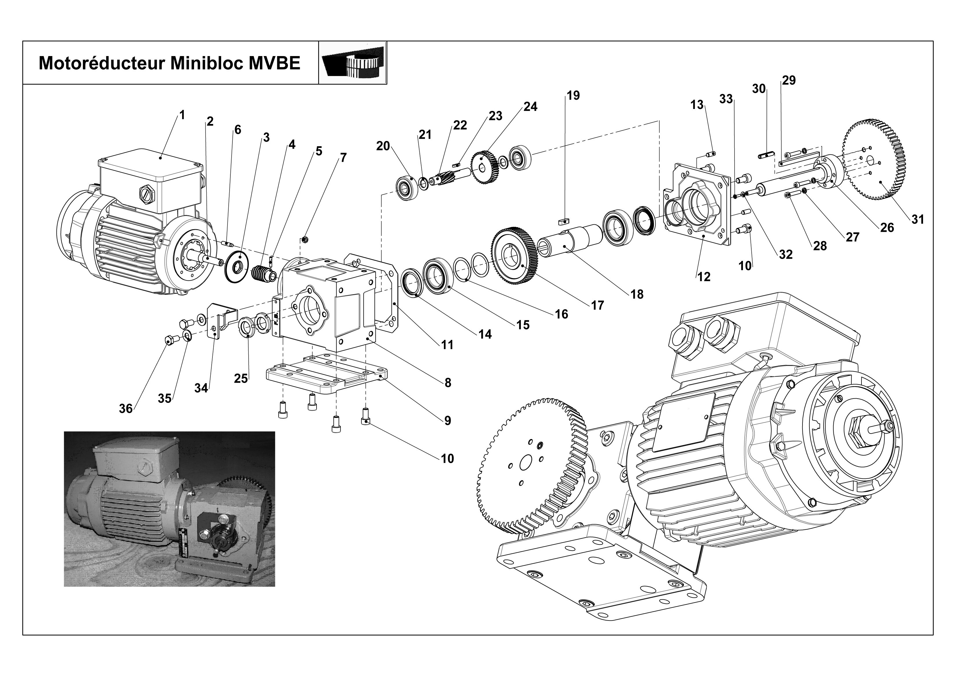

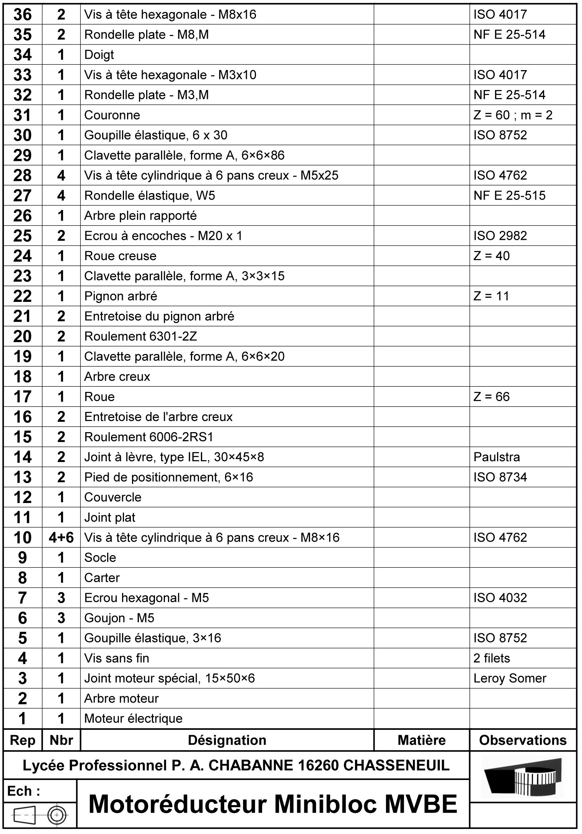

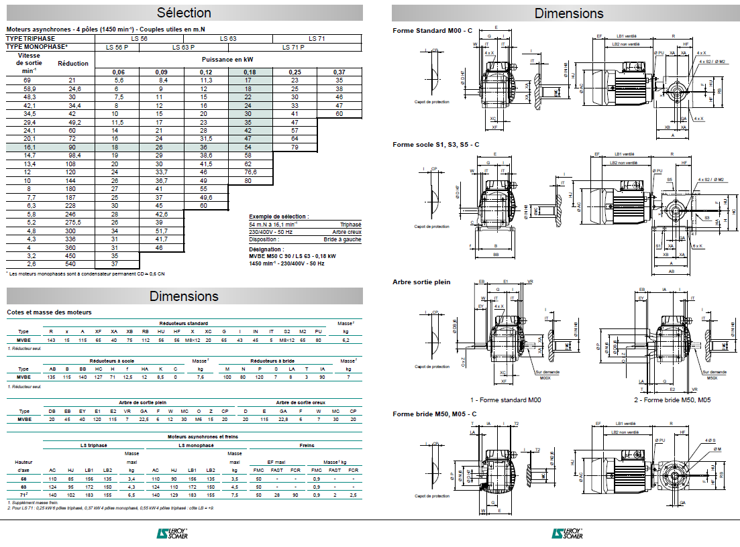

Demande d’intervention extraite de la GMAO de l’entreprise :

Extrait des stocks (GMAO) :

Désignation | Référence | Quantité
 |  | Stock | Minimale ⁽¹⁾
Relais de protection thermique 0.18 / 0.25 | 3RU2116-0CB0 | 6 | 1
Relais de protection thermique 0.28 / 0.4 | 3RU2116-0EB0 | 2 | 1
Relais de protection thermique 0.45 / 0.63 | 3RU2116-0GB0 | 1 | 1
Relais de protection thermique 0.9 / 1.25 | 3RU2116-0KB0 | 3 | 2
Relais de protection thermique 1.8 / 2.5 | 3RU2116-1CB0 | 2 | 1
Support de raccordement pour relais thermique taille S00 | 3RU2916-3AA01 | 5 | 3
Support de raccordement pour relais thermique taille S0 | 3RU2926-3AA01 | 7 | 2
Support de raccordement pour relais thermique taille S2 | 3RU2936-3AA01 | 4 | 2
- Quantité minimale déclenchant la commande du composant en stock.

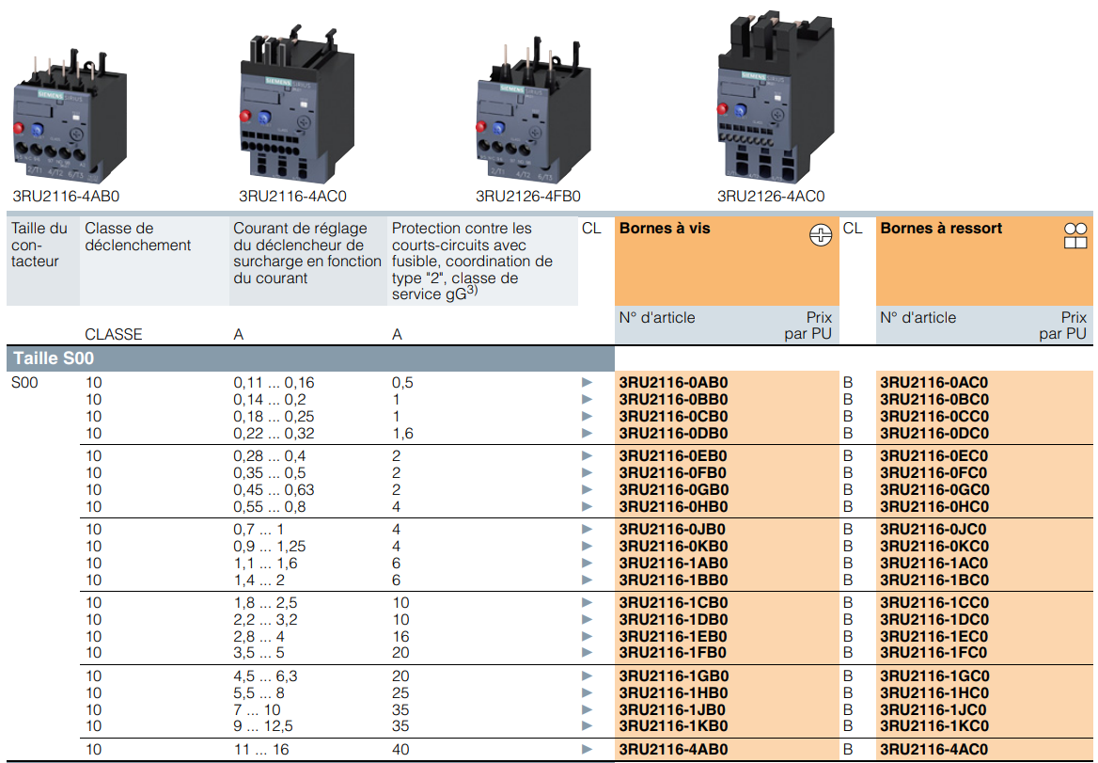
Extrait du catalogue ABB (Relais de protection thermique et accessoires de montage) :

